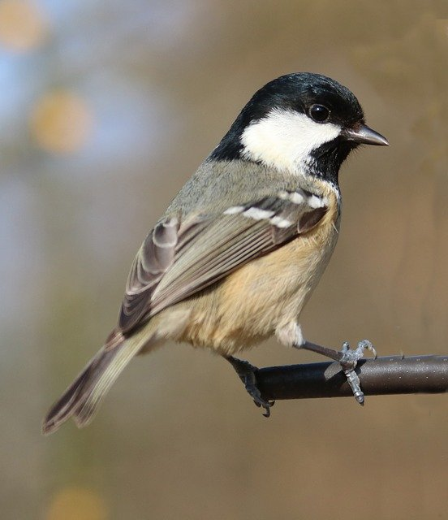

Senaste nytt från Februarimötet

Radonmätningen är klar, dosorna hämtas under
vecka 10 av en styrelsemedlem.

Den aktivitetsplanering som är upprättad för vår
förening innehåller b l a byte av hängrännor och
stuprör, arbetet har utförts av Stolpes

Sophantering är en aktuell fråga som styrelsen
diskuterar för att finna bästa möjliga lösning.

Styrelsen

